Занятие 20 Барометр. Сообщающиеся сосуды. Гидравлический пресс.
Барометр- прибор для измерения давления. Барометр состоит из трубки, закрытой с одного из концов и жидкости, налитой в эту трубку. Давление столба жидкости компенсируется атмосферным давлением, т. е.
жидкость
вакуум
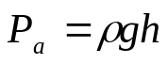

Чем больше атмосферное давление, тем выше столб жидкости. Если жидкость- вода, то столб имеет высоту около 10 м. Обычно применяют самую плотную жидкость- ртуть (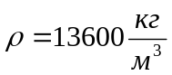). Атмосферное давление считается нормальным, если высота ртутного столба равна 760 мм. Имеется специальная внесистемная единица измерения давления- миллиметр ртутного столба (мм. рт. ст.)
h

1 мм. рт. ст.= 133.3 Па
760 мм. рт. ст.= 101325 Па
Сообщающиеся сосуды- сосуды с жидкостью соединенные между собой так, что жидкость имеет возможность беспрепятственно переходить из одного сосуда в другой.

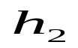
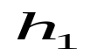
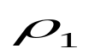
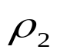
Т. к. жидкости покоятся, то давления, создаваемое ими на границе раздела жидкостей, одинаковы. Эти давления равны соответственно
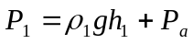
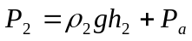
Приравнивая давления, получим:
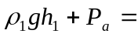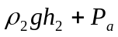, или
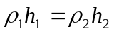
Из последнего выражения можно увидеть, что если жидкости одинаковы (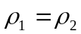), то они устанавливаются на одном уровне (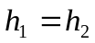), а если жидкости различны, то их высоты и плотности связаны следующим соотношением;

Гидравлический пресс- устройство, в основном, предназначенное для создания больших усилий или поднятия тяжестей. Состоит из двух сообщающихся сосудов (площадью  и ), закрытых сверху поршнями.
Действуя на первый поршень силой 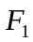 , мы оказываем на жидкость давление 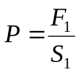, а по закону Паскаля, это давление передается в точки, прилежащие ко второму поршню и на второй поршень действует сила, равная 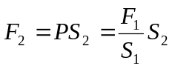. Преобразуя второе уравнение, получим
F₁
S₁
F₂
S₂
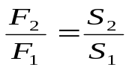
Таким образом, на второй поршень действует сила. большая во столько раз, во сколько раз отличаются площади поршней.
Если первый поршень опустился на величину 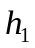, а второй поднялся на величину 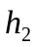, то в силу несжимаемости жидкости можем записать
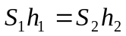
При движении поршней над ними совершается работа
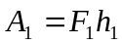 и 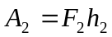
Если пресс идеален, то эти работы равны.

